Šiaulių valstybinės kolegijos atributikos
naudojimo rekomendacijų
5 priedas

KOLEGIJOS LOGOTIPO ERDVĖS ZONOS NUSTATYMAI



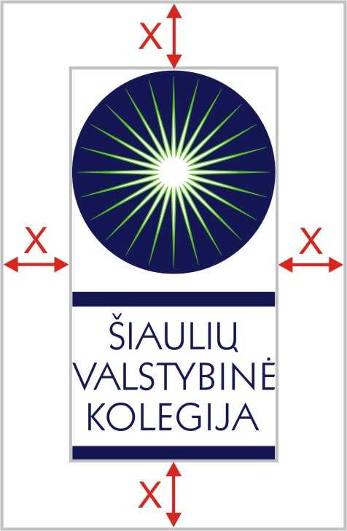



X – 1/3 Šiaulių valstybinės kolegijos logotipo skersmens

